使用zabbix 3.0版本，关于zabbix的安装部署这里不再讲述，官网有详细文档，网上也有很多教程。此处只讲述配置QQ消息发送告警消息的配置方法。

**环境：**

CentOS 7.3 x86_64 虚拟机一台

QQ帐号一个

**安装：**

  全新最小化安装一台CentOS 7.3系统的虚拟机，如果你的Zabbix都部署在公网环境，那么此服务器也建议公网环境。安装完成后，禁用selinux。

sed -i 's/SELINUX=enforcing/SELINUX=disabled/' /etc/selinux/config

setenforce 0

[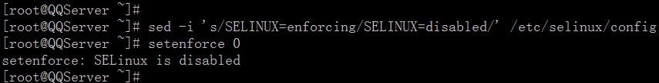](https://s2.51cto.com/wyfs02/M00/8E/51/wKioL1i9LziwXajMAAAh_IpEcmQ118.png)

禁用防火墙服务

systemctl stop firewalld

systemctl disable firewalld

[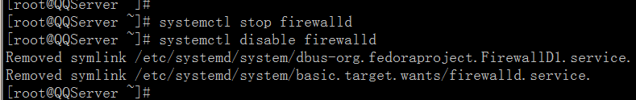](https://s3.51cto.com/wyfs02/M00/8E/51/wKioL1i9Lb-ChAPrAAAusSajEzI441.png)

修改默认的yum源地址为国内阿里云，加快访问速度。

sed -i "s:mirrorlist=http\://mirrorlist.centos.org:#mirrorlist=http\://mirrorlist.centos.org:g" /etc/yum.repos.d/CentOS-Base.repo

sed -i "s:#baseurl=http\://mirror.centos.org:baseurl=http\://mirrors.aliyun.com:g" /etc/yum.repos.d/CentOS-Base.repo

[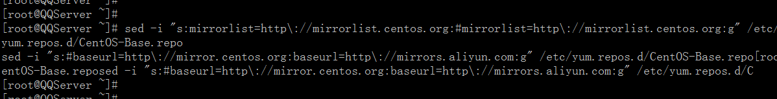](https://s5.51cto.com/wyfs02/M01/8E/51/wKioL1i9LaWyDMpmAAA5xYdI3c8221.png)

使用yum安装所必须的软件包

yum install lrzsz chrony gcc gcc-c++ git openssl-devel perl-ExtUtils-CBuilder perl-ExtUtils-MakeMaker -y

[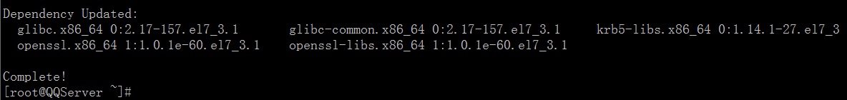](https://s5.51cto.com/wyfs02/M02/8E/51/wKioL1i9LpHghGu0AAAg0L3b10k624.png)

启用系统时间自动同步

systemctl enable chronyd

systemctl start chronyd

[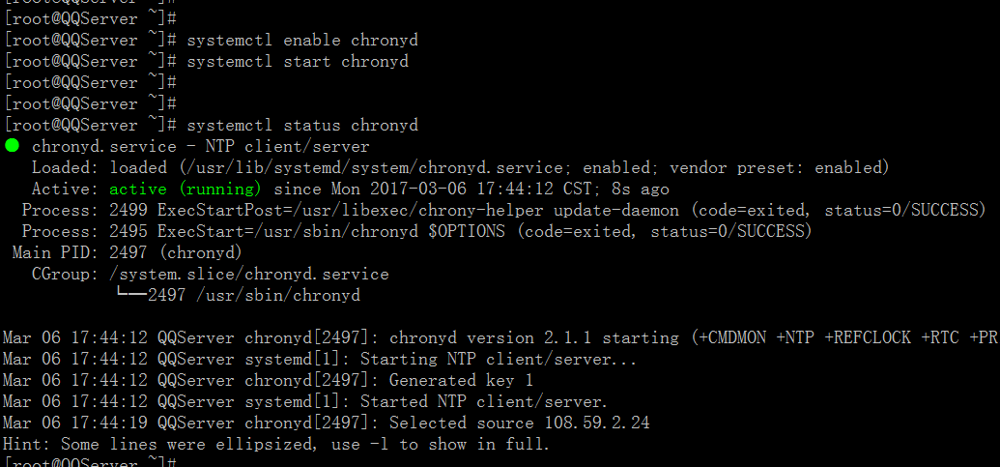](https://s1.51cto.com/wyfs02/M01/8E/51/wKioL1i9L4eDJrrBAACzv4xJXbU427.png)

安装cpanm工具

curl -L https://cpanmin.us/ -o /usr/bin/cpanm && chmod +x /usr/bin/cpanm

[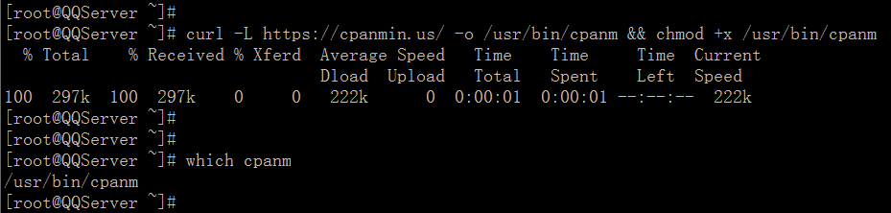](https://s5.51cto.com/wyfs02/M02/8E/51/wKioL1i9L8bi4Z_iAAA-8ef6Hwo085.png)

安装相关依赖的perl插件

cpanm --mirror http://mirrors.sohu.com/CPAN/ Digest::MD5 Encode::Locale IO::Socket::SSL Mojolicious Time::Piece Time::Seconds Compress::Raw::Zlib Digest::SHA --force

[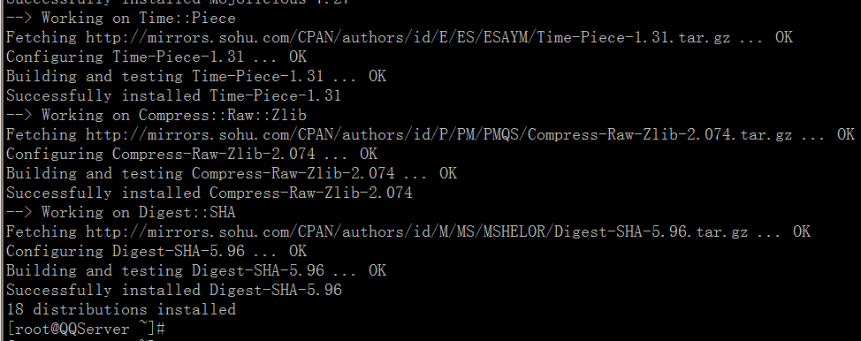](https://s2.51cto.com/wyfs02/M01/8E/53/wKiom1i9MQLACKmPAACNk5yqcHk128.png)

安装Mojo-Webqq

cd /usr/src/

git clone https://github.com/sjdy521/Mojo-Webqq.git

cd Mojo-Webqq/

perl Makefile.PL

make && make install

[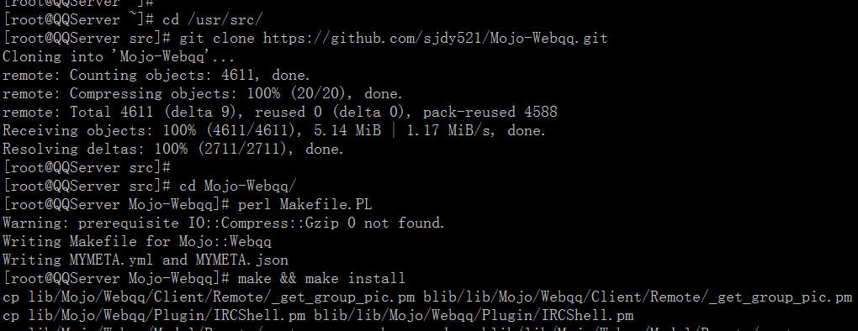](https://s2.51cto.com/wyfs02/M01/8E/51/wKioL1i9MXyAIyctAACNosTKVNA834.png)

创建Mojo-Webqq启动脚本

vi /usr/local/bin/MojoWebqq.pl 文件

#!/usr/bin/env perl

use Mojo::Webqq;

my ($host,$port,$post_api);

$host = "0.0.0.0"; #发送消息接口监听地址，没有特殊需要请不要修改

$port = 5000;      #发送消息接口监听端口，修改为自己希望监听的端口

#$post_api = 'http://xxxx';  #接收到的消息上报接口，如果不需要接收消息上报，可以删除或注释此行

my $client = Mojo::Webqq->new();

$client->load("ShowMsg");

$client->load("Openqq",data=>{listen=>[{host=>$host,port=>$port}], post_api=>$post_api});

$client->run();

添加执行权限 chmod +x /usr/local/bin/MojoWebqq.pl

[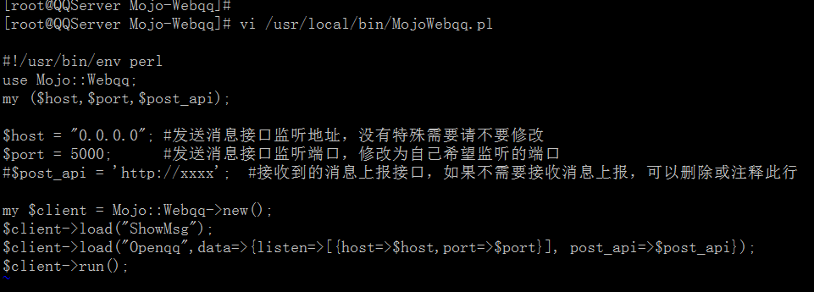](https://s5.51cto.com/wyfs02/M02/8E/51/wKioL1i9MfbwyoXqAAB3j9IZ4BQ685.png)

后台启动Mojo-Webqq进程

/usr/local/bin/MojoWebqq.pl  >>/var/log/Mojo-Webqq.log 2>&1 &

[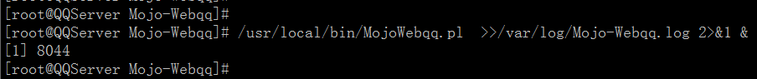](https://s4.51cto.com/wyfs02/M00/8E/53/wKiom1i9MmnA0qg5AAAf8S0yrPA422.png)

查看启动日志信息

tail -f /var/log/Mojo-Webqq.log

[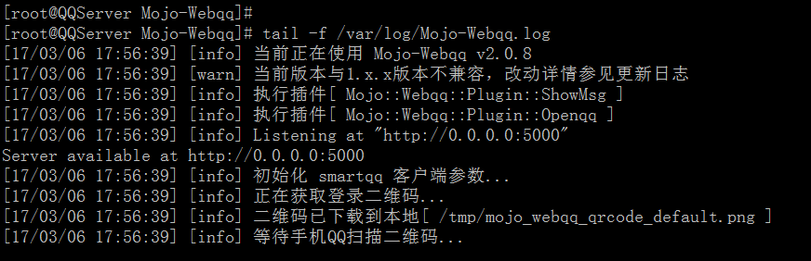](https://s2.51cto.com/wyfs02/M01/8E/53/wKiom1i9MqHxDZXHAACP0JGPZd4474.png)

将QQ登录二维码下载到本地使用手机QQ扫码登录，如果你是用的SecureCRT远程访问的CentOS主机，可直接使用以下命令传输文件到Windows主机本地。

sz /tmp/mojo_webqq_qrcode_default.png

[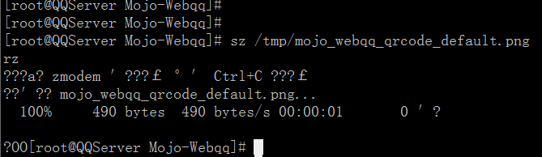](https://s4.51cto.com/wyfs02/M00/8E/51/wKioL1i9NEuivozFAAA1RmFeW8o060.png)

然后在SecureCRT的download目录可找到mojo_webqq_qrcode_default.png二维码图片，打开使用手机QQ扫码,，允许登录smartQQ。

[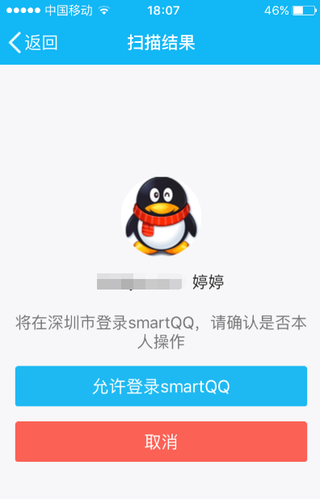](https://s1.51cto.com/wyfs02/M00/8E/53/wKiom1i9NcmB5d5bAACus3JBTZc560.png)

在日志可查看到成功登录信息

tail -f /var/log/Mojo-Webqq.log

[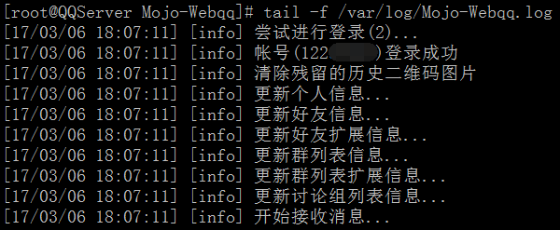](https://s3.51cto.com/wyfs02/M01/8E/55/wKiom1i-Am6QIGmJAAByz2q-um0005.png)

在手机QQ上添加你需要接收告警消息的QQ号码为好友后，在Zabbix服务器上创建QQ消息发送脚本。

默认告警脚本位置 /zabbix安装目录/share/zabbix/alertscripts/ ，例如我这里为

/data/zabbix/share/zabbix/alertscripts/

vi /data/zabbix/share/zabbix/alertscripts/QQClient.sh 使用vi编辑器添加

#!/bin/bash

#好友的QQ号码

qq=$1

#Mojoqq服务器地址与端口号

server="192.168.1.10"

port="5000"

#消息内容处理下编码，用于合并告警内容的标题和内容，即$2和$3

message=`echo -e "$2\n$3"|od -t x1 -A n -v -w100000 | tr " " %`

#调用的api接口

api_url="http://$server:$port/openqq/send_friend_message"

parameter="uid=$qq&content=$message"

#post方式提交请求发送QQ好友消息

curl -d $parameter $api_url

#注意 这里的server为你的QQ消息服务器IP地址或域名，就是上面部署的那台CentOS 7.3虚拟机。

[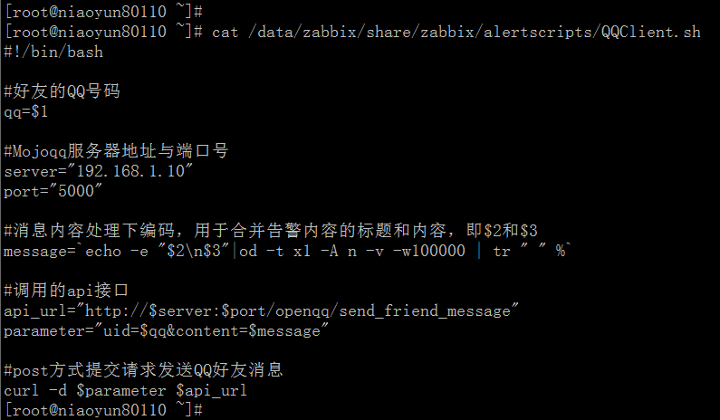](https://s3.51cto.com/wyfs02/M01/8E/51/wKioL1i9O4nxVhRTAAB32DIcgaE599.png)

保存后，添加所需权限。

chmod +x /data/zabbix/share/zabbix/alertscripts/QQClient.sh

chown -R zabbix.zabbix /data/zabbix/share/

[](https://s2.51cto.com/wyfs02/M00/8E/53/wKiom1i9OFrAczrBAAAeKp74NrY653.png)

在Zabbix前端添加QQ消息发送配置。这里为zabbix 3.2.3版本，管理-报警媒介类型-创建媒介类型。

[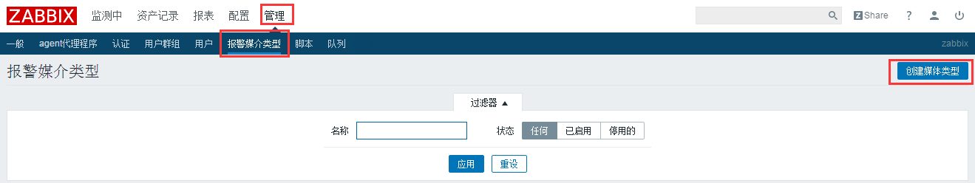](https://s1.51cto.com/wyfs02/M00/8E/53/wKiom1i9Nu-i9kXXAAA5l8KZTS4325.png)

名称：QQ消息

类型：脚本

脚本名称：QQClient.sh

脚本参数：{ALERT.SENDTO}

      {ALERT.SUBJECT}

      {ALERT.MESSAGE}

[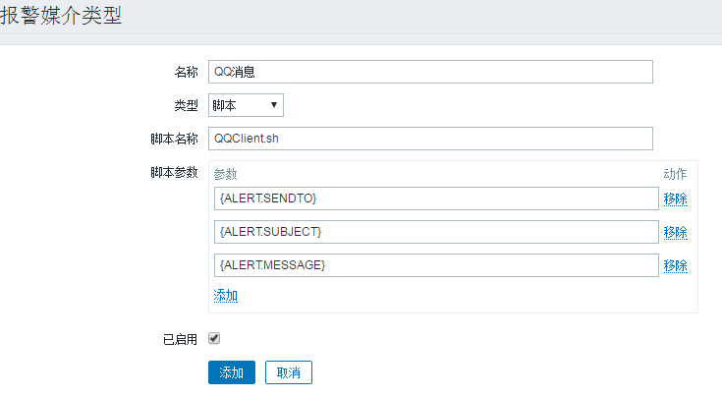](https://s4.51cto.com/wyfs02/M00/8E/53/wKiom1i9OXDRs4Z8AAAzkoRV1FQ118.png)

管理-用户-Admin

[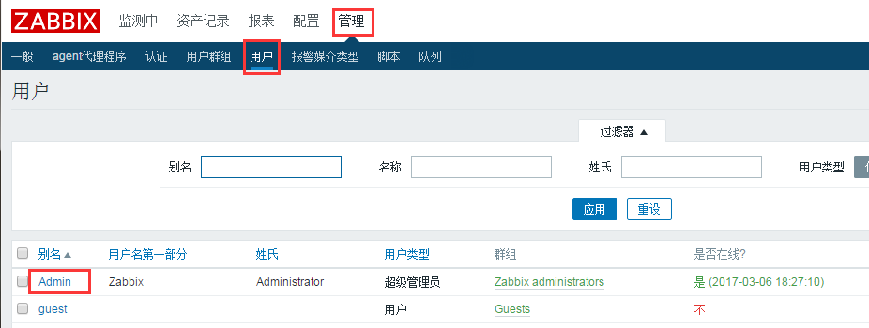](https://s1.51cto.com/wyfs02/M00/8E/53/wKiom1i9ObWSZw-aAABIedylhEo402.png)

报警媒介-添加

[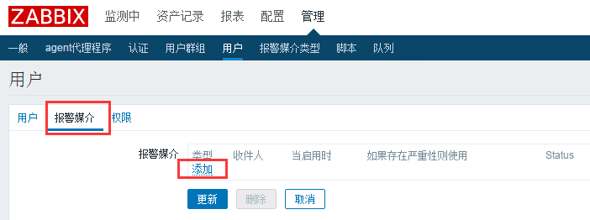](https://s3.51cto.com/wyfs02/M01/8E/53/wKiom1i9OejTjU9uAAAoTQJbKJY313.png)

类型：QQ消息

收件人为接受告警消息的好友QQ号码

[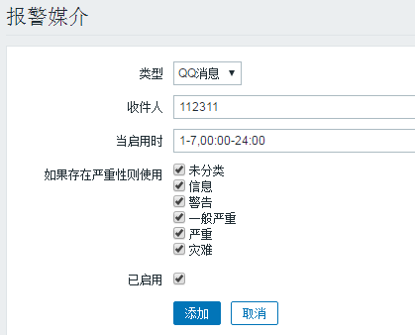](https://s1.51cto.com/wyfs02/M00/8E/51/wKioL1i9O9LyYardAAAiSNd6q_w853.png)

配置-动作-触发器类型创建新动作

[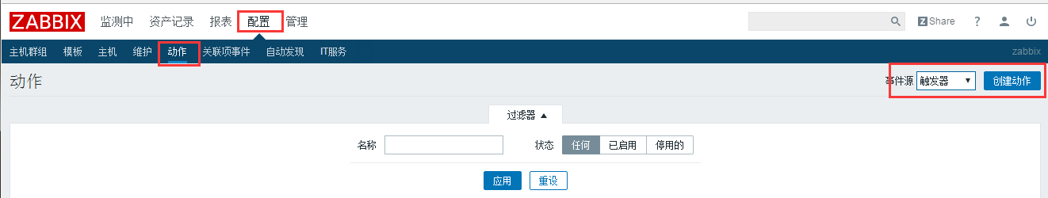](https://s2.51cto.com/wyfs02/M02/8E/51/wKioL1i9PD_QO6O9AAAzVGkyG4U305.png)

根据具体的应用创建动作名称，触发条件等等。

[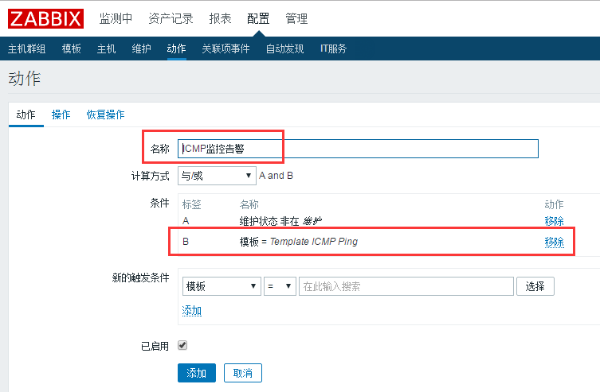](https://s5.51cto.com/wyfs02/M02/8E/53/wKiom1i9PLGBaX_nAABCZK-G4eE353.png)

操作选项卡，点击 新的。

[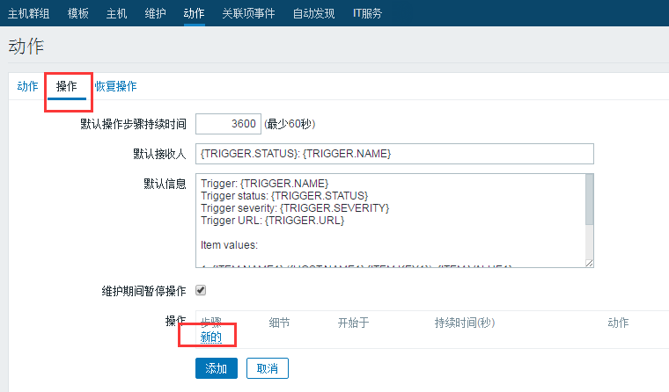](https://s5.51cto.com/wyfs02/M02/8E/51/wKioL1i9PQXgXb-JAABFOhPLrE4845.png)

配置用户Admin，QQ消息。

[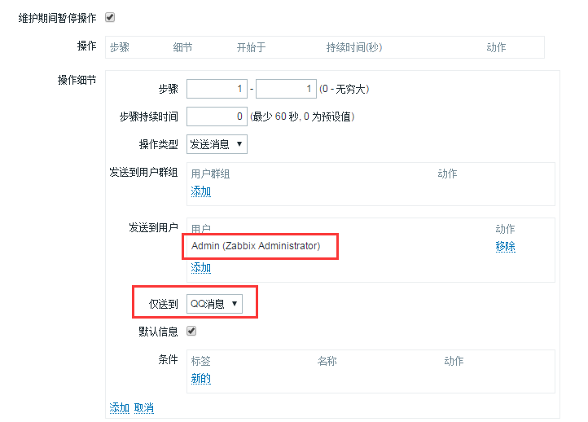](https://s2.51cto.com/wyfs02/M00/8E/51/wKioL1i9PTryx6BVAAA16ij6cCI696.png)

恢复操作选项卡与此类似

[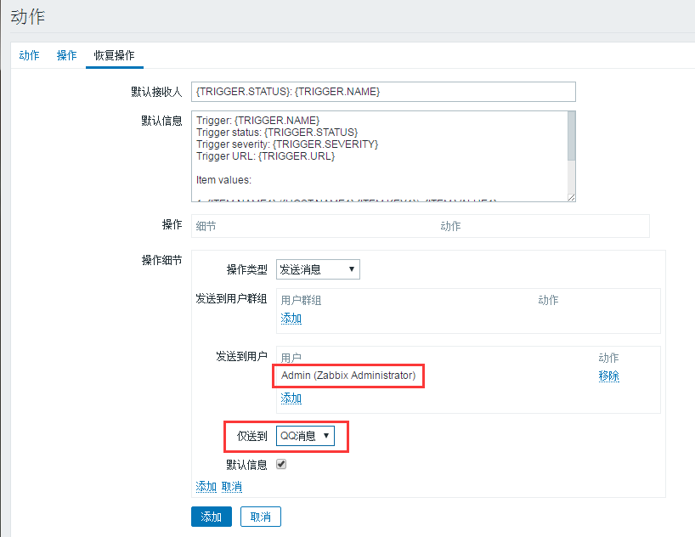](https://s5.51cto.com/wyfs02/M01/8E/53/wKiom1i9PffR9nxnAABZWh6FEPo679.png)

完成配置后即可实现QQ消息自动接收Zabbix告警消息。